Міністерство освіти і науки України

Чернівецький національний університет імені Юрія Федьковича

факультет Математики та інформатики

Кафедра “Математичного моделювання”

**Звіт**

**з лабораторної роботи №3**

студента 4-го курсу 421 групи

спеціальності “Комп’ютерні науки та управління проєктами”

Резніка В.Р.

Чернівці 2022

**Class Diagram**

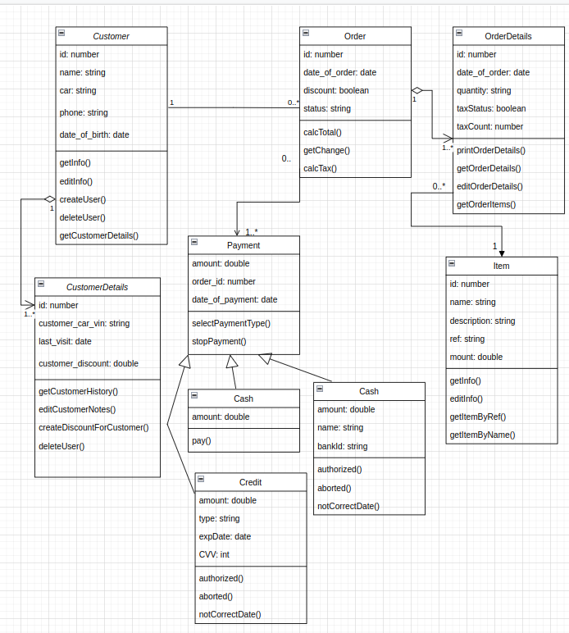**Statechart Diagrams  
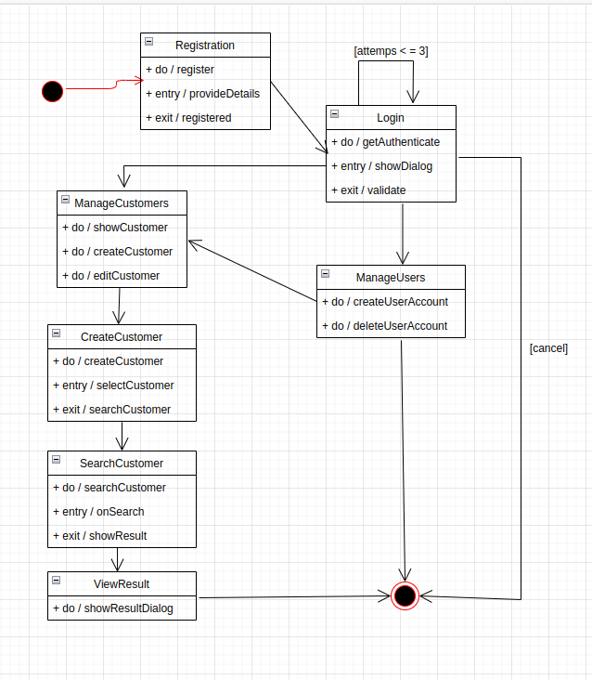  
  
  
  
  
  
  
  
  
Activity Diagrams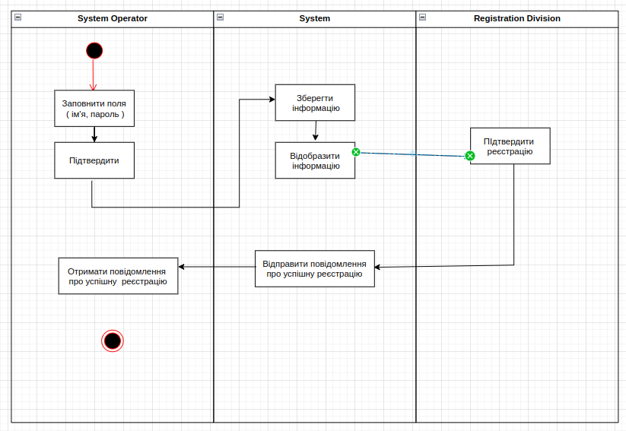Component Diagrams  
